# 进度管理计划

## 活动清单

|  |  |  |
| --- | --- | --- |
| 关键时间 | 任务 | 要求 |
| 第二周 | 起草《软件需求工程项目计划》 | 初步制定软件需求工程项目计划 |
| 第三周 | 完成《可行性分析报告》 | 对项目的可行性进行详细的分析 |
| 第四周 | 完成《项目章程》 | 制定项目章程 |
| 第五周 | 制定《质量保证计划》、 | 制定质量保证计划 |
| 第六周 | 修改项目计划 | 修改项目计划 |
| 第七、八周 | 修改项目计划，执行需求计划 | 修改项目计划 |
| 第九周 | 修改项目计划，执行需求计划 | 根据评审意见，重做项目计划； |
| 第十周 | 修改项目计划 | 根据访谈内容，确立视图与范围文档；根据评审意见，重做项目计划； |
| 第十一周 | 初步确定使用实例 | 使用实例，编写原始规格说明 |
| 第十二周，第十三周 | 绘制关联图，创建开发模型，编写数据字典 | 确立需求优先级，为需求建模 |
| 第十四周 | 测试用例，编写用户手册，正式发布SRS文档 | 审查需求文档，确定合格标准 |
| 第十五周 | 发布需求变更文档 | 跟踪每一项变更 |
| 第十六周 | 完成项目总结报告 | 通过项目评审 |

（pmbok 174页）

## 里程碑清单

|  |  |  |
| --- | --- | --- |
| **开始时间** | **结束时间** | **内容** |
| **2018/10/02** | 2018/10/13 | 《项目可行性报告》 |
| **2018/09/26** | 2018/11/30 | 《软件需求工程项目计划》 |
| **2018/10/19** | 2018/10/21 | 《项目章程》 |
| **2018/11/21** |  | 《需求规格说明书》 |
| **2018/12/8** |  | 《软件需求变更文档》 |
| **2018/11/24** | 2019/01/27 | 《项目总结报告》 |

（pmbok 174页）

## 横道图

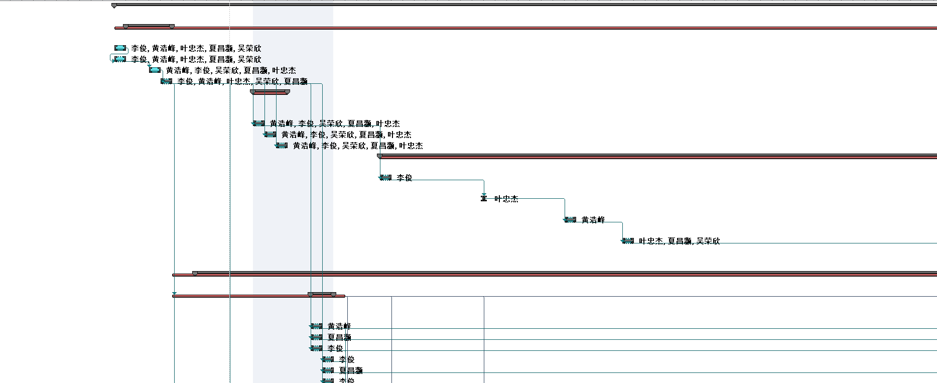

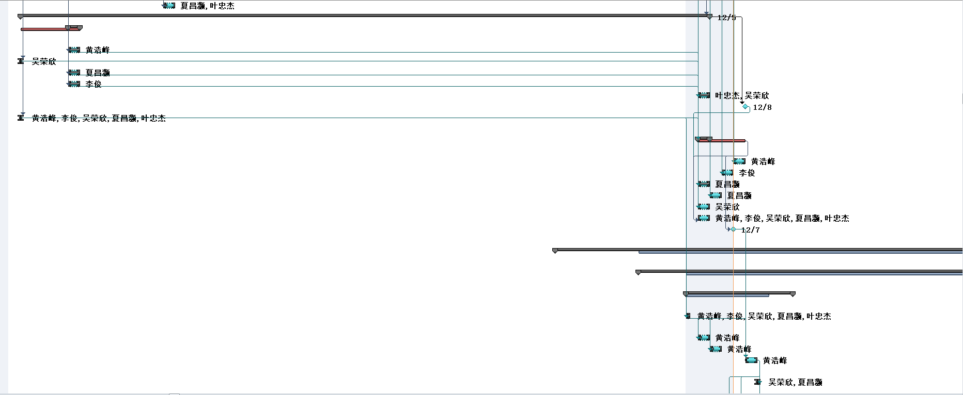

（ pmbok 176页 详见详见RPD2018-G10-甘特图0.01）

## 网络图

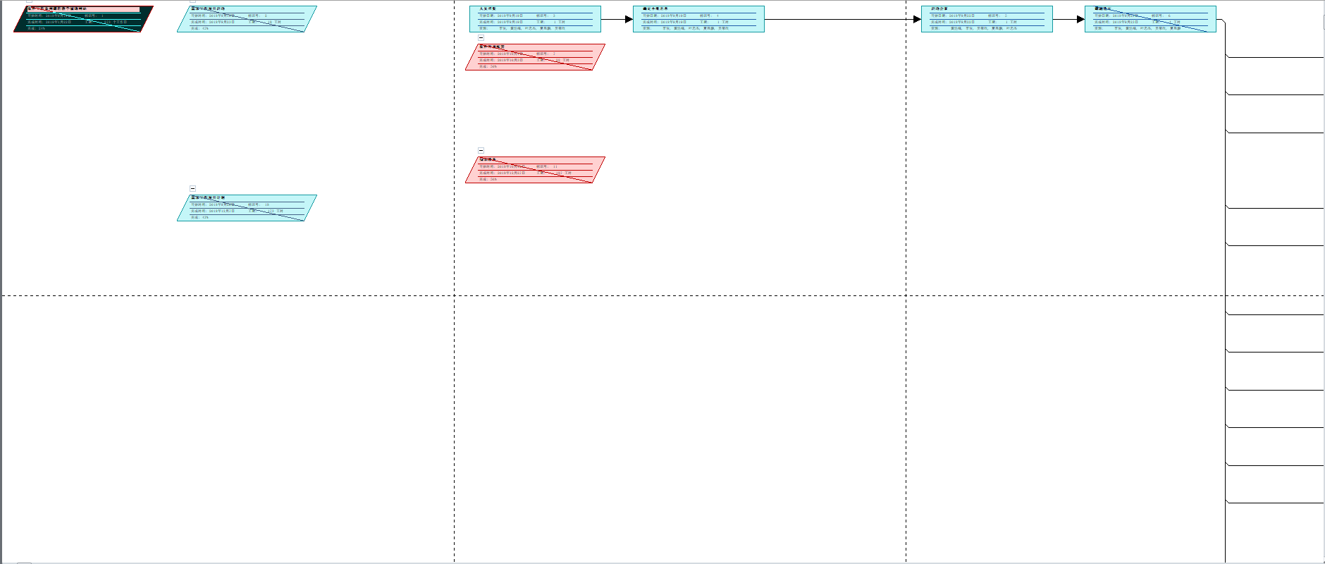

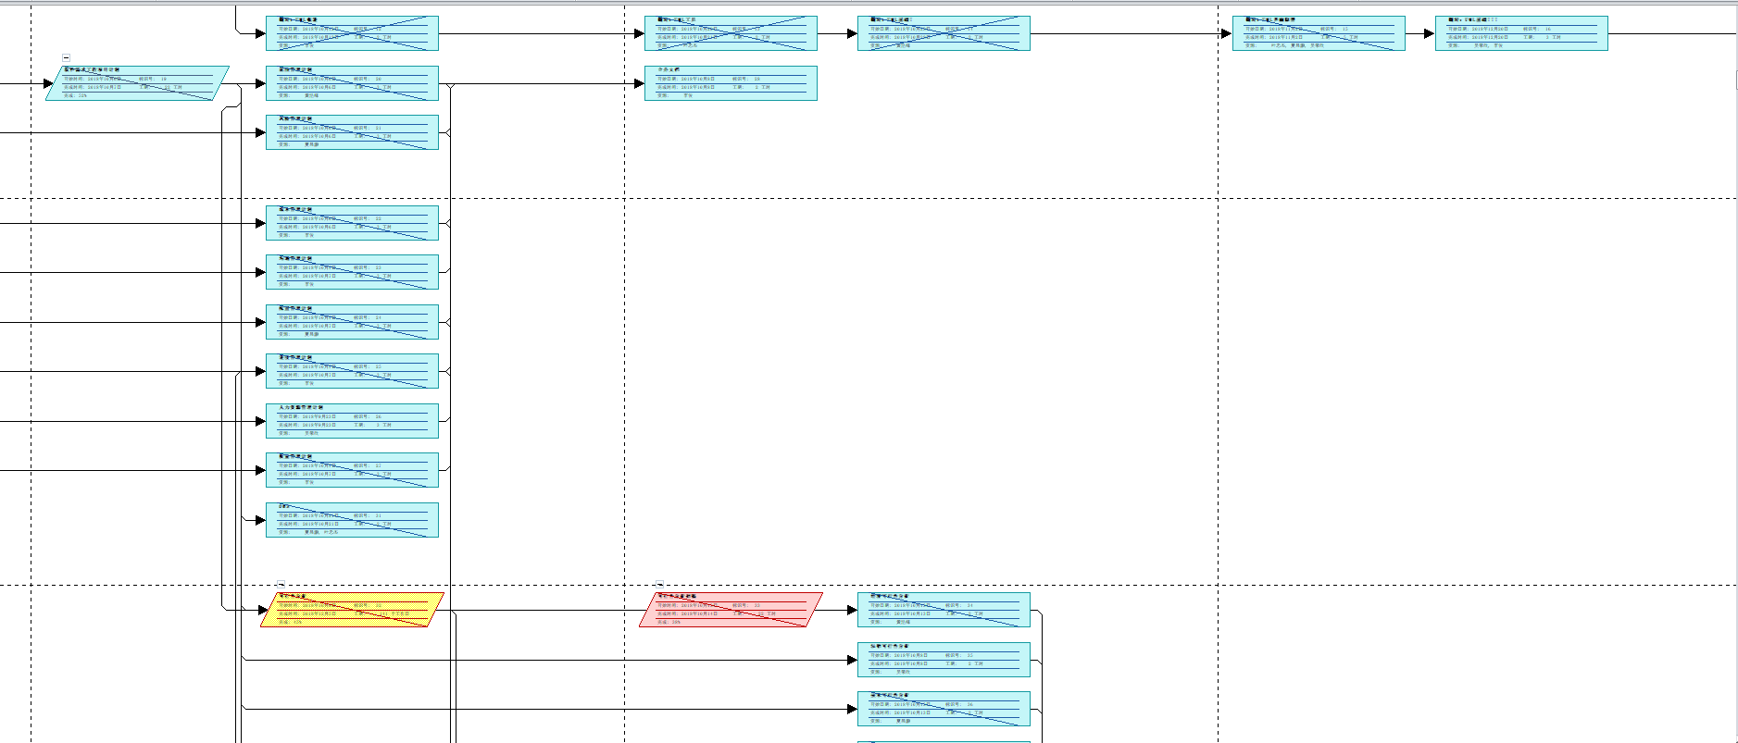

（ pmbok 176页 详见RPD2018-G10-甘特图0.01）